Технически данни:

- Размери: дължина 40 см, Височина: 12 см .
- 2 мощни двигатели със способност до 30 ° наклон на катерене
- Движение с две различни скорости .
- Веригите са изработени от пластмаса (Каучукови Mix) .
- До 40 куршума (топки) в боеприпасната камера .
- 6 демо програми, инсталирани регулируеми 3 честоти, като по този начин мултиплексирането е възможно.
- Две предни и две задни спирачни светлини, които светят по време на шофиране .
- при 320 ° въртяща се кула (160 ° дясно / 160 ° вляво)
- Летят топки и над 25 метра !
- Боядисан в камуфлажни цветове 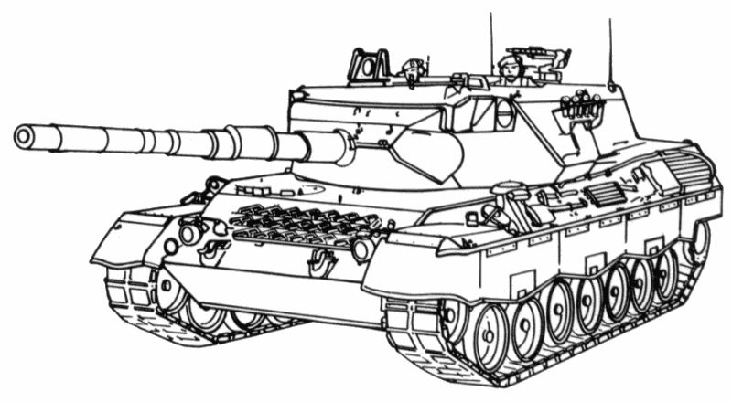.
- Танк Leopard II е напълно дистанционно управляема машина и е с напълно функционална стрелбова фунция ! Високо проходим . Наклони до 30 градуса не са проблем .Танк Leopard II е оборудван с две светлини, които светят по време на пътуването. В кулата може да се комбинира с дистанционно управление, за да завъртите 320 °, оръдието може да се издигне и да се свали . Със стартирането бутоните могат да бъдат изстреляни индивидуално до 40 топки, и дори по време на пътуването следните функции, всички контролирани с дистанционно управление: напред, назад, завой във всички посоки, включително на място, извивайте кулата , програмиране демо режим и др . Танк Leopard II се доставя напълно сглобен и вече е готов за шофиране .

